**LAPORAN FINAL PROJECT**

**SISTEM BASIS DATA A**

Studi Kasus:

**Wisma Tamu ITS**

Dosen:

Sarwosri, M.T.

Kelompok:

5114100075 Panji Rimawan

5114100097 Abdul Majid Hasani

**JURUSAN TEKNIK INFORMATIKA**

**FAKULTAS TEKNOLOGI INFORMASI**

**INSTITUT TEKNOLOGI SEPULUH NOPEMBER**

**2015**

# Deskripsi Sistem

Tuliskan deskripsi sistem yang Anda kerjakan

# PDM Sistem

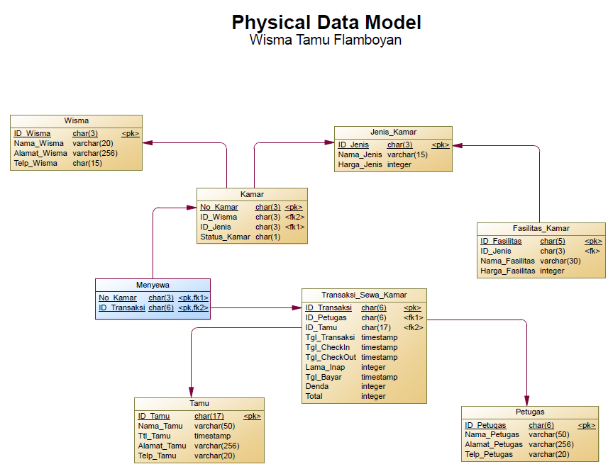

# Halaman Kelola Data

Tuliskan form-form yang dibuat, utamanya untuk tabel transaksional. Tuliskan fungsionalitas yang tersedia pada form tersebut (insert, update, delete). Sertakan nama mahasiswa yang membuat.

1. Halaman ….,

Fungsionalitas: bisa insert, update, delete *) coret yang tidak diimplementasikan

Mahasiswa yang membuat:

1. Halaman ….,

Fungsionalitas: bisa insert, ~~update, delete~~ *) coret yang tidak diimplementasikan

Mahasiswa yang membuat:

1. Halaman ….,

Fungsionalitas: bisa insert, update, ~~delete~~ *) coret yang tidak diimplementasikan

Mahasiswa yang membuat:

1. dst

# Query dan Hasilnya

Tuliskan deskripsi query, sintaks query dan hasilnya serta nama mahasiswa yang membuat. Jika query tsb digunakan untuk menampilkan report, tuliskan nama halamannya.

1. Query: Menampilkan ……

Report: ya/ tidak *) coret yang tidak perlu

Sintaks:

|  |
| --- |
| SELECT…  FROM…  WHERE… |

Hasil: (Tampilkan screenshot hasil)

Mahasiswa yang membuat:…..

1. Query: Menampilkan ……

Report: ya/ ~~tidak~~ *) coret yang tidak perlu

Sintaks:

|  |
| --- |
| SELECT…  FROM…  WHERE… |

Hasil: (Tampilkan screenshot hasil)

Mahasiswa yang membuat:…..

1. Query: Menampilkan ……

Report: ~~ya~~/ tidak *) coret yang tidak perlu

Sintaks:

|  |
| --- |
| SELECT…  FROM…  WHERE… |

Hasil: (Tampilkan screenshot hasil)

Mahasiswa yang membuat:…..

1. dst